Ngày soạn: 4/10/2024 Ban Giám hiệu ký duyệt

Ngày dạy:

**TIẾT 14,15 BÀI 6. ĐẶC ĐIỂM DÂN CƯ, XÃ HỘI CHÂU Á**

Thời gian thực hiện: 02 tiết

**I. MỤC TIÊU**

**1. Về kiến thức, kỹ năng:**

- Trình bày được đặc điểm dân cư, tôn giáo; sự phân bố dân cư và các đô thị lớn ở châu Á.

- Rèn luyện kỹ năng phân tích, khai thác số liệu.

- Biết cách sử dụng bản đồ để xác định sự phân bố dân cư, các đô thị lớn ở châu Á.

**2. Về năng lực:**

- Năng lực chung: năng lực giao tiếp và hợp tác, năng lực tự chủ và tự học, năng lực giải quyết vấn đề

- Năng lực nhận thức địa lí: NL nhận thức thế giới theo quan điểm không gian, giải thích hiện tượng và quá trình địa lí KT-XH.

- Năng lực tìm hiểu Địa lí: sử dụng công cụ Địa lí (tranh ảnh, bản đồ, biểu đồ…).

- Năng lực vận dụng kiến thức kĩ năng địa lí vào cuộc sống.

**3. Về phẩm chất:**

- Có những hiểu biết trung thực, khách quan về đặc điểm dân cư, tôn giáo, sự phân bố dân cư, các đô thị lớn ở châu Á và ảnh hưởng của các yếu tố đó đến sản xuất và đời sống.

- Yêu khoa học, biết tìm hiểu, khám phá những vấn đề xã hội

- Có tinh thần chung sống hòa bình, hợp tác và chia sẻ, tôn trọng nét khác biệt trong văn hóa, tôn giáo của các khu vực châu Á

**II. THIẾT BỊ DẠY HỌC VÀ HỌC LIỆU**

- Bản đồ mật độ dân số và một số đô thị lớn ở châu Á

- Các bảng số liệu, video hình ảnh về dân cư của các đô thị lớn ở châu Á

**III. TIẾN TRÌNH DẠY HỌC**

**1. Hoạt động 1: Mở đầu**

**a. Mục tiêu**

**-** Kết nối với bài học, tạo tâm thế để bắt đầu tiết học hiệu quả.

**b. Tổ chức thực hiện**

- Trò chơi ĐUỔI HÌNH BẮT CHỮ với các câu hỏi liên quan đến nội dung bài học mới - Gv chiếu lên

**Bước 2:** Thực hiện nhiệm vụ: HS tham gia trò chơi bằng cách giơ tay nhanh nhất.

**Câu 1 => Trung Quốc**

**Câu 2 => Đông dân**

**Câu 3 => Hồi giáo**

**Câu 4 =>** **Lao động**

**Bước 3:** HS báo cáo kết quả nhiệm vụ.

**Bước 4:** Đánh giá và kết nối vào bài

**2. Hoạt động 2: Hình thành kiến thức**

**Hoạt động 2.1. Tìm hiểu đặc điểm dân cư, tôn giáo.**

**a) Mục tiêu:**

- Trình bày được đặc điểm dân cư, tôn giáo ở châu Á.

- Rèn luyện kĩ năng phân tích, khai thác số liệu.

**b) Tổ chức thực hiện:**

**- Bước 1: Giao nhiệm vụ:**

* HĐ cá nhân. GV yêu cầu HS quan sát bảng số liệu 1 trong SGK- , cho biết:

*- Dân số và mật độ dân số của châu Á?*

*- Nhận xét về dân số và mật độ dân số của châu Á so với Thế giới?*

*- Rút ra kết luận về đặc điểm dân cư của châu Á?*

* Hoạt động cặp đôi:

*+ Các nước châu Á đã làm gì để hạn chế gia tăng nhanh dân số?*

*+ NX về cơ cấu dân số theo độ tuổi của châu Á.*

*+ Tỉ lệ người trong độ tuổi lao động cao sẽ tạo ra những thuận lợi và khó khăn gì cho phát triển kinh tế của các nước châu Á?*

*+ Dân cư châu Á thuộc những chủng tộc nào?*

* HĐ nhóm bàn.

+ *Châu Á là nơi ra đời của mấy tôn giáo lớn trên thế giới?*

*+ Nêu thời gian và địa điểm ra đời của các tôn giáo này?*

- Bước 2: Thực hiện nhiệm vụ cá nhân/nhóm

- Bước 3: Hs trao đổi, thảo luận

- Bước 4: Kết luận, chuẩn kiến thức

|  |  |  |  |  |  |  |  |  |  |  |  |  |  |  |  |
| --- | --- | --- | --- | --- | --- | --- | --- | --- | --- | --- | --- | --- | --- | --- | --- |
| **1. Dân cư, tôn giáo**  **a. Dân cư**  **- Có số dân đông nhất trong các châu lục trên thế giới: 4.641,1 triệu người (năm 2020) -> chiếm hơn 1/2 dân số thế giới.**  **- Số dân tăng nhanh trong nửa cuối thế kỉ XX. Sau đó, nhiều nước đã thực hiện chính sách dân số làm hạn chế gia tăng dân số.**  **- Châu Á có cơ cấu dân số trẻ nhưng đang chuyển biến theo hướng già hóa.**  **- Số người trong độ tuổi lao động chiếm tỉ lệ lớn ( 67,7% - năm 2020)**  **- Dân cư thuộc nhiều chủng tộc: Môn-gô-lô-ít, Ơ-rô-pê-ô-ít, Ô-xtra-lô-ít.**  **b. Tôn giáo:**  **- Châu Á là nơi ra đời 4 tôn giáo lớn trên thế giới:**   |  |  |  |  |  | | --- | --- | --- | --- | --- | |  | **Ấn Độ giáo** | **Phật giáo** | **Ki tô giáo** | **Hồi giáo** | | **Thời gian** | **Hơn 1 nghìn năm trước CN** | **TK VI TCN** | **Đầu CN** | **TKVII** | | **Nơi ra đơi** | **Ấn Độ** | **Ấn Độ** | **Pa-le-xtin** | **A-rập Xê -út** |   **-> Các tôn giáo lan khắp TG và thu hút nhiều tín đồ** |

Gv mở rộng:

? *Vì sao châu Á có dân số đông nhất trong các châu lục trên thế giới?*

* Gv chiếu lược đồ các chủng tộc châu Á: *Mỗi chủng tộc sống chủ yếu ở những khu vực nào?*

- Liên hệ về tôn giáo ở Việt Nam và địa phương em.

**HĐ 2.2. Sự phân bố dân cư. Các đô thị lớn**

**a. Mục tiêu**

-Trình bày được sự phân bố dân cư và các đô thị lớn ở châu Á.

- Biết cách sử dụng bản đổ để xđ sự phân bố dân cư, các thành phố lớn ở châu Á.

- Rèn luyện kĩ năng phần tích, khai thác số liệu.

**b. tổ chức thực hiện**

**Bước 1:** Giao nhiệm vụ: HĐ cặp đôi – Tg 7 phút

Dựa vào hình 1 và bảng 2, hãy:

*Câu 1: Mật độ dân số châu Á năm 2020? sự phân bố dân cư châu Á?*

*Câu 2: Các khu vực tập trung đông dân và các khu vực thưa dân cư ở châu Á?*

*Câu 3: + NX về sự PT các đô thị ở châu Á? NN?*

*+ Xác định vị trí của các đô thị từ 20 triệu người trở lên ở châu Á?*

*+ Các đô thị lớn ở châu Á phân bố chủ yếu ở khu vực nào?*

**Bước 2**: HS thực hiện nhiệm vụ, HS trao đổi và trả lời câu hỏi:

- Các khu vực đông dân ở châu Á: phía đông Đông Á, Nam Á và ĐNÁ -> có nhiều điều kiện thuận lợi ( đồng bằng, khí hậu)

- Các khu vực thưa dân ở châu Á: Bắc Á, Trung Á và tây Á -> Vùng Kh khắc nghiệt, núi cao,..

- HS dựa vào hình 1 và bảng 2, xác định được trên bản đồ vị trí của các đô thị từ 20 triệu người trở lên ở châu Á.

- Các nước ở châu Á có nhiều đô thị trên 10 triệu dần: Nhật Bản, Ấn Độ, Trung Quốc, Pa-ki-xtan.

**Bước 3**: HS báo cáo kết quả làm việc

- Gọi học sinh bất kì trả lời câu hỏi.

- HS khác nhận xét, bổ sung

*GV mở rộng: Đô thị lớn ở Việt Nam.

**Bước 4**: Đánh giá và chốt kiến thức

- Giáo viên quan sát, nhận xét đánh giá quá trình thực hiện của học sinh.

- Chuẩn kiến thức:

|  |
| --- |
| **2. Sự phân bố dân cư, các đô thị lớn.**  **- MĐ dân số cao, 150 người/km2 (2020)**  **- Dân cư châu Á phân bố không đều**  **+ Các khu vực đông dân : phía đông Đông Á, Nam Á và Đông Nam Á.**  **+ Các khu vực thưa dân : Bắc Á, Trung Á và Tây Á.**  **- Các đô thị phát triển nhanh chóng, các nhiều đô thị trên 20 triệu dân năm 2020: Tô-ky-ô, Đê-li, Mum-bai, Thượng Hải, Đắc-ca, Bắc Kinh.** |

**3. Hoạt động 3: Luyện tập ( phút)**

**a) Mục tiêu:**

- Củng cố các kiến thức đã học trong bài, vận dụng Kt làm BT.

**b. Tổ chức thực hiện**

- Bước 1: Giao nhiệm vụ:

* Nv 1. GV trình chiếu các câu hỏi trắc nghiệm để Hs quan sát trả lời

**Câu 1. Nhận xét nào sau đây đúng về quy mô dân số châu Á?**

A. Dân cư thưa thớt.

**B. Đông dân nhất thế giới.**

C. Dân cư phân bố không đều.

D. Gia tăng dân số ngang mức trung bình thế giới.

**Câu 2. Hiện nay, tỉ lệ gia tăng dân số của châu Á đã giảm đáng kể, có được thành tựu trên chủ yếu là nhờ**

**A. thực hiện chính sách dân số.**

B. tỉ lệ người nữ ít hơn nam.

C. sự phát triển của nền kinh tế.

D. đời sống người dân được nâng cao.

**Câu 3. Chiếm tỉ lệ lớn nhất trong dân cư châu Á là chủng tộc**

A. Ơ-rô-pê-ô-it và Ô-xtra-lô-it.

B. Môn-gô-lô-it và Ơ-rô-pê-ô-it.

C. Môn-gô-lô-it và Ô-xtra-lô-it.

**D. Môn-gô-lô-it.**

**Câu 4. Chủng tộc Môn-gô-lô-it phân bố chủ yếu ở các khu vực nào sau đây?**

A. Bắc Á, Tây Nam Á và Nam Á.

B. Trung Á, Tây Nam Á và Nam Á.

**C. Đông Nam Á, Nam Á và Đông Á.**

D. Bắc Á, Đông Á và Đông Nam Á.

**Câu 5. Ấn Độ là nơi ra đời của hai tôn giáo lớn nào sau đây?**

A. Ki-tô giáo và Phật giáo. B. Hồi giáo và Ki-tô giáo.

**C. Ấn Độ giáo và Phật giáo.** D. Ấn Độ giáo và Hồi giáo.

**\* NV2**.

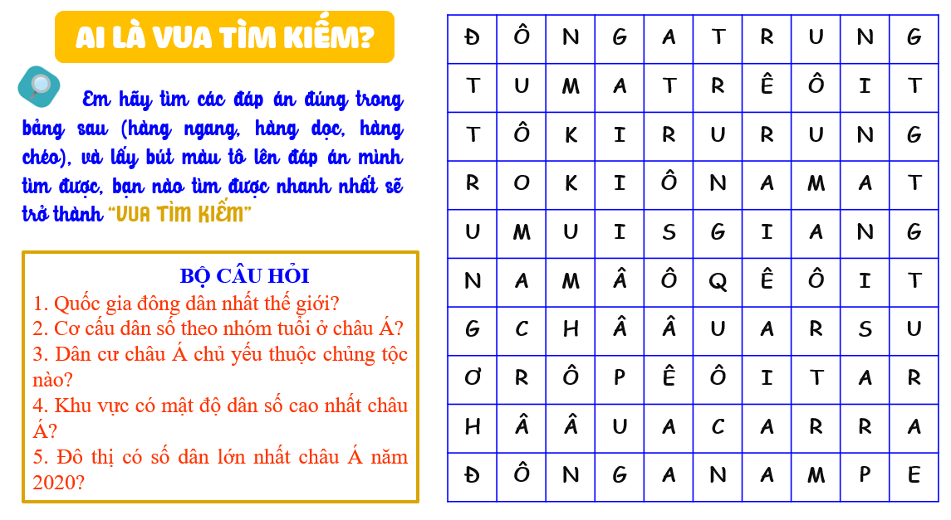- Bước 2: Gv lần lượt chiếu các câu hỏi để HS trả lời.

|  |  |  |  |  |  |
| --- | --- | --- | --- | --- | --- |
| Câu | 1 | 2 | 3 | 4 | 5 |
| Đ.A | B | A | D | C | C |

- Bước 3: HS giơ tay trả lời các câu hỏi

- Bước 4: GV kết luận, chuẩn kiến thức

**4. Hoạt động 4: Vận dụng**

**a) Mục tiêu:** Vận dụng kiến thức đã học vào trong cuộc sống.

**b) Tổ chức thực hiện:**

- Giao nhiệm vụ:

*+ Việt Nam có những tôn giáo nào? Tôn giáo có vai trò gì trong việc đảm bảo an ninh, hòa bình thế giới.*

*+ Em hãy vẽ một bức tranh thể hiện mong ước: "VÌ MỘT THẾ GIỚI HÒA BÌNH"*

- HS hoàn thành ở nhà và báo cáo giờ học sau.

____________________________